Załącznik nr 3 do SWZ - Oświadczenie podmiotu udostępniającego zasoby

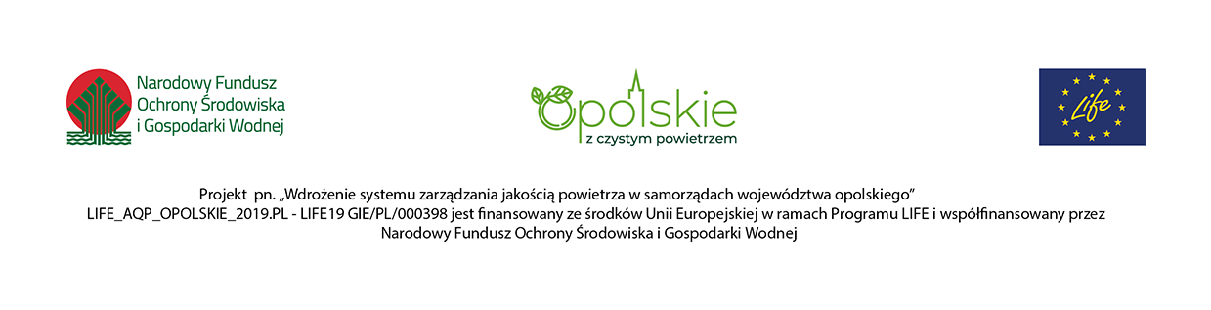

Oznaczenie sprawy: DOA-ZP.272.43.2022,

PODMIOT UDOSTĘPNIAJĄCY ZASOBY
.............................................................
Reprezentowany przez:
…………………………………………………………
Imię i nazwisko

OŚWIADCZENIE PODMIOTU UDOSTĘPNIAJĄCEGO ZASOBY

składane na podstawie art. 125 ust. 5 ustawy z dnia 11 września 2019 r. - Prawo zamówień publicznych (Dz. U. z 2022 r. poz. 1710, t.j. ze zm.) potwierdzające, że podmiot ten nie podlega wykluczeniu oraz spełnia warunki udziału w postępowaniu

Uprawniony do reprezentowania podmiotu udostępniającego zasoby, o którym mowa w art. 118 ust. 1 Pzp w postępowaniu o udzielenie zamówienia publicznego na zadanie pn.: URZĄDZENIA INFRASTRUKTURY SERWEROWEJ - DEDYKOWANY SERWER DO OBSŁUGI PLATFORMY IT W RAMACH REALIZACJI PROJEKTU LIFE_AQP_Opolskie_2019.PL – LIFE19 GIE/PL/000398
prowadzonym przez Zamawiającego Województwo Opolskie, oświadczam o braku podstaw wykluczenia z postępowania oraz spełnianiu warunków udziału w postępowaniu, w zakresie, w jakim Wykonawca ………………………………………………………………….…., powołuje się na moje zasoby.

OŚWIADCZENIE DOTYCZĄCE PODANYCH INFORMACJI:
Oświadczam, że wszystkie informacje podane w powyższych oświadczeniach są aktualne
i zgodne z prawdą oraz zostały przedstawione z pełną świadomością konsekwencji wprowadzenia zamawiającego w błąd przy przedstawianiu informacji.

